

PROPOSAL PROGRAM KREATIVITAS MAHASISWA

JUDUL PROGRAM
KANDUNGAN NILAI KEARIFAN LOKAL
DALAM SASTRA LISAN KENTRUNG
DI DESA SOLOKURO KABUPATEN LAMONGAN

BIDANG KEGIATAN:
PKM PENELITIAN

Diusulkan oleh:
Mahrotin 2611413020/2013
Laila Novita 2611413032/2013
Muhammad Masrur 3111413033/2013
Abdul Habib 6211413045/2013
Nita Septiawijiastuti 4411415051/2015

UNIVERSITAS NEGERI SEMARANG
SEMARANG
2015

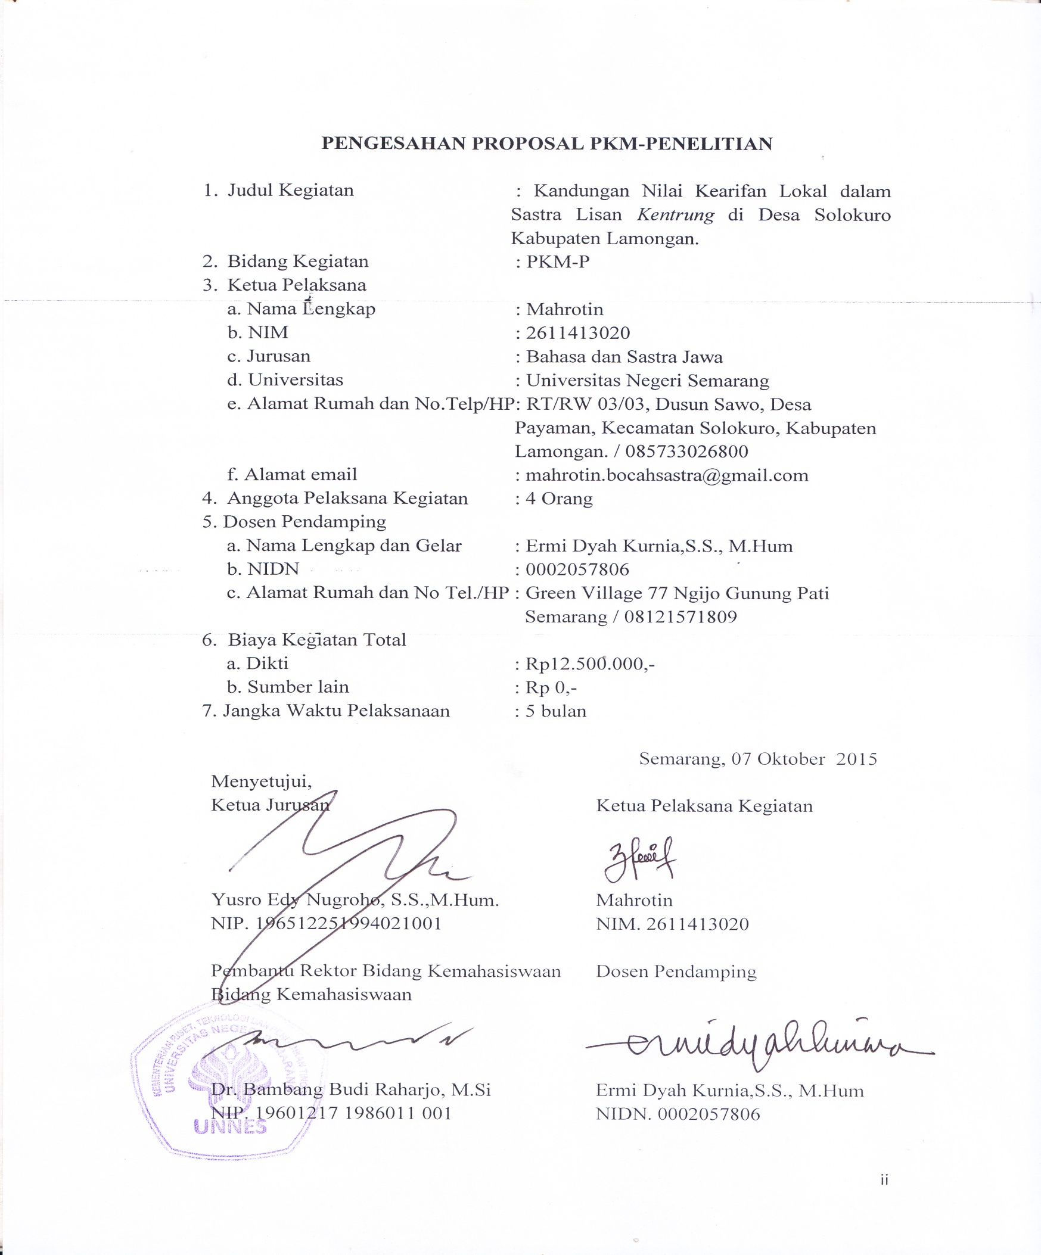
DAFTAR ISI
HALAMAN JUDUL................................................................................................i
PENGESAHAN PROPOSAL PKM-PENELITIAN ii
DAFTAR ISI iii
RINGKASAN iv
BAB I 1
PENDAHULUAN 1
1.1. Latar Belakang 1
1.2 Rumusan Masalah 2
1.3 Tujuan Penelitian 2
1.4 Temuan yang ditargetkan 2
1.5 Kegunaan Program 3
1.6 Luaran yang diharapkan 3
BAB II 4
TINJAUAN PUSTAKA 4
2.1 Sastra Lisan 4
2.2 Kesenian kentrung 4
2.3 Sosiologi sastra 5
BAB III 6
METODE PENELITIAN 6
3.1 Variabel Penelitian 6
3.2 Tahapan Penelitian 6
3.3 Luaran 6
3.4 Capaian yang Terukur Tiap Tahapan Penelitian 6
3.5 Metode dan Teknik Penyediaan Data 8
BAB IV 9
BIAYA DAN JADWAL KEGIATAN 9
4.1 Anggaran Biaya 9
4.2 Jadwal Kegiataan 9
DAFTAR PUSTAKA 10
LAMPIRAN-LAMPIRAN 11

RINGKASAN
Modernisasi merupakan perubahan masyarakat tradisional menuju masyarakat modern. Modernisasi membawa dampak positif dalam hal mudahnya penyebaran informasi. Namun modernisasi juga membawa dampak terhadap keberadaan kesenian tradisional yang tergantikan dengan kehadiran televisi, internet dan bioskop. Kesenian tradisional hanya dapat ditemukan di desa-desa terpencil. Seperti halnya kesenian kentrung yang ada di Kabupaten Lamongan.
Tradisi merupakan suatu kegiatan yang diwariskan oleh nenek moyang secara turun temurun yang dilaksanakan oleh masyarakat setempat. Tradisi berupa kesenian, seperti halnya tradisi kesenian kentrung yang ada di Desa Solokuro Kabupaten Lamongan merupakan salah satu warisan Raden Qasim Sunan Drajat yang dahulu digunakan untuk media penyebaran agama Islam di Kabupaten Lamongan. Sampai saat ini kesenian kentrung masih dilestarikan oleh para tetua desa sebagai media berdakwah dan hiburan.
Kandungan nilai kearifan lokal dalam sastra lisan berupa kesenian kentrung ini tentunya menarik untuk dikaji dengan tinjauan teori sosiologi sastra. Oleh karena itu, penelitian ini bertujuan untuk mengetahui bentuk sastra lisan kentrung, kandungan nilai kearifan lokal dalam sastra lisan berupa kesenian kentrung dan faktor-faktor yang melatarbelakangi pemertahanan tersebut. Penelitian ini menggunakan sastra, budaya dan struktur sosial masyarakat Solokuro sebagai objek penelitian maka tinjauan sosiologi sastra dipakai sebagai sudut pandang.
Pada penelitian ini diharapkan mampu menjawab aspek-aspek rekonstruksi dan pemertahanan nilai kearifan lokal dalam sastra lisan berupa kesenian kentrung di tengah arus globalisasi. Hasil dari kajian ini dapat memberikan luaran yang berupa gambaran seni budaya dan sastra yang dapat bertahan di tengah arus globalisasi. Hasil ini tentu dapat digunakan untuk menetapkan kebijakan pemertahanan seni budaya lainnya sebagai rujukan wisata budaya. Hal demikian tentu saja dengan memperhatikan segi kontekstual sesuai ciri daerah masing-masing.

BAB I
PENDAHULUAN

1.1. Latar Belakang
Wilayah Indonesia yang kaya dengan pulau-pulau serta suku-suku bangsa, juga kaya dengan jenis-jenis kesenian tradisional. Jenis kesenian tradisional yang telah mapan dan sangat erat hubungannya dengan tradisinya merupakan kesenian yang kekuatan daya hidupnya tergantung dengan kebesaran budaya dan tata masyarakat dan budaya yang mendukungnya. Kesenian tradisional (traditional arts) tak lepas dari lingkungan yang menghidupinya. Khasanah pertunjukannya adalah rakyat setempat dan mitologi yang berkembang di daerah yang bersangkutan. Sikap sosial para pendukungnya masih dipengaruhi kultur lingkungan, kepercayaan-kepercayaan kepada leluhur dan sebagainya.
Sebagai salah satu kesenian tradisional, kentrung merupakan bentuk seni teater tradisional yang ada di Jawa Timur. Kentrung merupakan kesenian tradisional rakyat yang memang tumbuh dan berkembang sesuai dengan kultur budaya masyarakat setempat. Hal itu dapat dilihat dari cerita yang dibawakan yaitu cerita panji, Nabi dan wali-wali yang merupakan bentuk sastra masyarakat Jawa Timur.
Kentrung merupakan jenis kesenian tradisional rakyat yang masih hidup dan digemari oleh rakyat terutama di daerah Lamongan dan sekitarnya. Alat-alat yang dipakai dalam musik ini adalah sebuah kendang, sebuah terbang, dan dua buah ketipung. Jika melihat dari sisi keterbatasan alat, kentrung biasanya dimainkan hanya dengan satu orang atau sebanyak-banyaknya empat orang saja. Musik kentrung ini pada hakekatnya berfungsi sebagai iringan suatu pengungkapan cerita rakyat, yang dibawakan seseorang dalang. Cerita rakyat yang dibawakan antara lain cerita panjí, babad, walisongo dan juga cerita tentang Nabi-nabi.
Ditinjau dari segi sejarah dan perkembangannya, seni tradisional kentrung merupakan seni tradisi sastra lisan yang secara turun temurun dibawakan melalui teater lisan (tutur) dalam sejarah Babad Tanah Jawi. Kiranya dalam hal ini perlu kita ingat adanya satu pengertian tentang sejarah, bahwa sejarah merupakan manifestasi yang khas manusiawi, sehingga ungkapan atas fragmen-fragmennya sangat memungkinkan terwarnai oleh sikap emosional subyektif. Hal ini bisa terjadi karena pengaruh individu terhadap tokoh yang diangkat, baik masalah budaya maupun tingkat pengetahuannya.
Seni kentrung pada dasarnya adalah seni bercerita atau bertutur dengan menggunakan bahasa-bahasa sastra yang dikemas sedemikian rupa dalam bentuk seni pertunjukan. Percampuran berbagai cabang seni seperti seni musik, seni teater, seni tari, sastra, seni pedalangan bahkan seni rupa sangat mungkin terjadi dalam seni pertunjukan ini.
Penelitian ini bertujuan untuk mengetahui aspek bertahannya sastra lisan kentrung dalam masyarakat Desa Solokuro Kabupaten Lamongan yang masih lestari serta dapat hidup, meskipun pagelarannya hanya dilaksanakan dalam situasi tertentu saja dan kondisinya sangat memprihatinkan. Hal ini juga untuk mengetahui kandungan nilai kearifan lokal sastra lisan kentrung yang ada di Desa Solokuro Kabupaten Lamongan, serta untuk mengetahui bagaimana bentuk sastra lisan kentrung di Desa Solokuro Kabupaten Lamongan. Diharapkan penelitian ini mampu menjawab aspek-aspek rekonstruksi dan pemertahanan sastra lisan kentrung pada kehidupan masyarakat Desa Solokuro.
Penelitian ini juga merupakan salah satu cara yang digunakan oleh peneliti sebagai wujud konservasi budaya yang ada di Universitas Negeri Semarang.

1.2 Rumusan Masalah
Berdasarkan latar belakang yang telah diuraikan di atas, maka permasalahan yang akan diteliti pada kegiatan ini antara lain:
- Bagaimana bentuk sastra lisan kentrung yang ada di Desa Solokuro Kabupaten Lamongan?
- Bagaimana kandungan nilai kearifan lokal sastra lisan kentrung pada masyarakat Solokuro Kabupaten Lamongan?
- Bagaimana bentuk pemertahanan kesenian kentrung pada masyarakat Solokuro Kabupaten Lamongan di era globalisasi?

1.3 Tujuan Penelitian
Tujuan dari penelitian ini antara lain:
- Mendeskripsi bentuk sastra lisan kentrung yang ada di Desa Solokuro Kabupaten Lamongan.
- Mendeskripsi kandungan nilai kearifan lokal sastra lisan kentrung pada masyarakat Solokuro Kabupaten Lamongan.
- Mendeskripsi bentuk pemertahanan kesenian kentrung pada masyarakat Solokuro Kabupaten Lamongan di era globalisasi.
1.4 Temuan yang ditargetkan
Pada penelitian ini peneliti menargetkan antara lain:
- Aspek-aspek referensi bagi daerah-daerah yang budaya dan kesenian daerahnya mulai hilang karena arus globalisasi dan modernisasi.
- Penemuan aspek pemertahanan budaya dari sisi sastra budaya dan sosial kemasyarakatan yang utuh, sehingga meskipun arus globalisasi dan modernisasi semakin pesat, budaya tetap berkembang dan lestari.

1.5 Kegunaan Program
Kegunaan penelitian diharapkan bermanfaat bagi semua pihak, antara lain:
- Bagi Masyarakat
Hasil penelitian diharapkan menambah pengetahuan dan melestarikan aspek-aspek kebudayaan. Sehingga siap untuk menjaga dan melestarikan keutuhan sosial kemasyarakatan daerah.
- Pemerintah
Hasil penelitian diharapkan menghasilkan perangkat pelestarian budaya yang diwujudkan dalam program pengenalan budaya asli yang berasal dari masing-masing daerah, sehingga penikmat dan pecinta budaya bisa menikmati keutuhan dan keoriginalan budaya daerah.
- Peneliti
Hasil penelitian ini diharapkan dapat digunakan sebagai acuan dalam pengembangan penelitian berikutnya.
1.6 Luaran yang diharapkan
Luaran yang diharapkan dari penelitian ini antara lain:
- Artikel tentang besarnya pengaruh sistem sosial kemasyarakatan dan kebudayaan dalam usaha pemertahanan budaya asli daerah.
- Tersedianya perangkat faktor-faktor pelestari budaya yang perlu diperhatikan dalam pemertahanan budaya asli daerah di arus globalisasi dan modernisasi sehingga budaya asli daerah masih dapat aktif dan lestari.
- Jurnal tentang pengaruh kebudayaan dan sosial kemasyarakatan sebagai aspek penguat internal pemertahanan budaya asli daerah.

BAB II
TINJAUAN PUSTAKA

2.1 Sastra Lisan
Sastra atau kesusastraan ialah ekspresi pikiran dan perasaan manusia, baik lisan maupun tulis (cetakan), dengan menggunakan bahasa yang indah menurut konteksnya (Hutomo, 1997:39). Yang dinamakan sastra lisan yaitu kesusastraan yang mencakup ekspresi kesusastraan warga suatu kebudayaan yang disebarkan dan diturun-temurunkan secara lisan (dari mulut ke mulut) (Hutomo 1991:1).
Gradasi sastra lisan dari yang paling murni sastra hingga kepertunjukan teater yang paling lengkap media ungkapnya, sebagai berikut: (1) murni pembacaan sastra, seperti misalnya mebasan pada orang Bali dan macapatan pada orang Jawa, (2) penyajian cerita disertai gerakan-gerakan tari seperti randa pada orang Minang, (3) penyajian cerita melalui aktualisasi adegan-adegan dengan pemeran-pemeran yang melakuakan dialog dan menari, disertai iringan musik (4) pembacaan sastra disertai gerak-gerik sederhana atau iringan musik terbatas, seperti pada cekepung dan kentrung. (Sedya-wati, 1998:4)
Kedalam empat golongan tersebut kentrung merupakan salah satu kesusastraan lisan dan kesenian yang hidup dalam suatu masyarakat dengan ciri-ciri pengenal tertentu (khas), Kentrung dimiliki oleh masyarakat Minangkabau dan telah banyak dijual dalam bentuk kaset, kemudian Rebab Pesisir milik masyarakat Jawa pedesaan khususnya pedesaan Jawa Timur.

2.2 Kesenian kentrung
Kentrung merupakan kesenian tradisional sastra lisan yang mewujudkan sarana komunikasi rakyat melalui simbol-simbol yang digambarkan lewat penokohan dan kehidupan masyarakat. Selain itu, juga tentang politik, ekonomi, idiologi, sosial, budaya dan keamanan, dan sebagainya.
Kentrung merupakan sastra lisan atau teater lisan yang diwariskan dalam bentuk lisan di lingkungan masyarakat Jawa. Pertunjukan Kentrung dimainkan oleh seorang dalang dan panjak yang mendongeng tanpa menggunakan wayang. Musik yang mengiringi kendang dan tamburin serta instrumen lain, seperti jidor, terbang, templeng dan gong. Kentrung lahir pada masa kemerdekaan Indonesia, dan dalam masanya merupakan seni yang mendidik dengan menggunakan cerita. Seni tutur yang sering tampil “lesehan” tersebut digunakan sebagai media penyambung lingkar sejarah rakyat khususnya Islam yang berkembang di pulau Jawa. Kesederhanaan tampilan kentrung dengan menggunakan bahasa Indonesia dan dialek daerah yang mudah dimengerti sehingga ceritanya mudah diterima masyarakat, khususnya masyarakat menengah ke bawah.
Pengertian kata kentrung dibedakan menjadi dua, yakni berdasarkan penyingkatan dua kata dan bunyi yang dikeluarkan oleh instrumen. Ada yang mengatakan bahwa perkataan Kentrung berasal dari kata Ngre’ken (menghitung) dan Ngantung (berangan-angan). Maksudnya adalah mengatur jalannya dengan berangan-angan. Dan ada juga yang mengatakan berasal dari kata Kluntrang-Kluntrung yang artinya pergi dan mengembara kesana kemari. Dari dua pengertian yang lebih mendekati cocok adalah pengertian didasarkan bunyi instrumen musik kentrung yang berwujud rebana yang berbunyi trung.. Dalam perkembangannya kini pemain kentrung sudah bisa berekspresi memerankan tokoh seperti pemain ludruk dan kesenian ketoprak.
Kentrung sering dimanfaatkan masyarakat dalam hajatan dan pesta sebagai hiburan. Misalnya khitanan, perkawinan, tingkeban, pindahan rumah, ulang tahun istansi. Tetapi dalam perkembangannya kentrung bisa untuk dialok interaktif dalam seminar di perguruan tinggi dan sekolah-sekolah tertentu. Kentrung juga sering digunakan acara yang bernuansa religius dengan cerita tentang Nabi-nabi, walisongo, Mataram Islam Babad Tanah Jawi dan kisah lainnya tentang cerita panji.
Kentrung mempunyai beberapa unsur yang ada di setiap pertunjukan, yaitu : (1) Dalang, dalang kentrung hampir sama dengan dalang wayang, kesamaan tersebut dalam hal mengubah karakter suara sesuai dengan lakon yang sedang berdialog. (2) Cerita, merupakan unsur kedua dalam pertunjukan kentrung. (3) Instrumen pengiring merupakan hal yang penting dalam membawakan sebuah cerita, karena dengan Instrumen masyarakat tertarik mendengarkan cerita.

2.3 Sosiologi sastra
Sosiologi sastra merupakan ilmu yang mengkaji segala aspek kehidupan sosial manusia, yang meliputi masalah perekonomian, politik, keagamaan, kebudayaan, pendidikan, ideologi, dan aspek yang lain. Dengan mempelajari proses-proses sosial dalam kehidupan masyarakat seperti diatas, maka akan mendapatkan gambaran tentang bagaimana manusia, manusia dengan lingkungannya dan bagaimana proses pembudayaanya. Sebagaimana halnya sosiologi, sastra juga berurusan dengan manusia. Sastra merupakan lembaga sosial yang bermedium bahasa, sedangkan bahasa merupakan salah satu budaya manusia.
Tetapi pada kenyataannya yang ada dalam sosiologi bukanlah kenyataan objektif, tetapi kenyataan yang sudah ditafsirkan, kenyataan sebagai konstruksi sosial. Alat utama dalam menafsirkan kenyataan adalah bahasa sebab bahasa merupakan milik bersama, didalamnya terkandung persediaan pengetahuan sosial. Proses penafsiran bersifat bolak-balik, dwiarah, yaitu antara kenyataan dan rekaan (Teeuw, 1984:224-249).
Sehingga di sini sosiologi sastra bertujuan untuk meningkatkan pemahaman terhadap sastra dalam kaitannya dengan masyarakat, menjelaskan bahwa rekaan tidak berlawanan dengan kenyataan, karena sastra bukan semata-mata gejala individual, tetapi juga gejala sosial.

BAB III
METODE PENELITIAN

3.1 Variabel Penelitian
Variabel adalah objek penelitian, atau yang menjadi titik perhatian suatu penelitian (Arikuntoro, 2006:118). Variabel dalam rencana penelitian ini adalah:
- Variabel Bebas
Variabel bebas menggunakan aspek sosial kemasyarakatan dan sastra yang merujuk pada tinjauan sosiologi sastra.
- Variabel Terikat
Variabel terikat yaitu pelestarian pertunjukan kesenian kentrung dalam kehidupan lingkungan masyarakat Solokuro Kabupaten Lamongan.
- Variabel Kontrol
Variabel kontrol rencana penelitian bertahannya kesenian daerah serta sosial kemasyarakatan Solokuro Kabupaten Lamongan.

3.2 Tahapan Penelitian
3.3 Luaran
Luaran yang diharapkan dari penelitian ini antara lain:
- Artikel tentang besarnya pengaruh sistem sosial kemasyarakatan dan kebudayaan dalam usaha pemertahanan budaya asli daerah.
- Tersedianya perangkat faktor-faktor pelestari budaya yang perlu diperhatikan dalam pemertahanan budaya asli daerah di arus globalisasi dan modernisasi sehingga budaya asli daerah masih dapat aktif dan lestari.
- Jurnal tentang pengaruh kebudayaan dan sosial kemasyarakatan sebagai aspek penguat internal pemertahanan budaya asli daerah.

3.4 Capaian yang Terukur Tiap Tahapan Penelitian

Tujuan | Kegiatan | Pelaksana | Waktu | Capaian | %
- Inventarisasi wujud pertunjukan kesenian kentrung yang terdapat di daerah pengamatan | - Persiapan:  - Penyusunan draft instrument penelitian  - Penentuan sampel  - Sosialisasi instrument penelitian  - Pengumpulan data:  - Pemilihan informan  - Perekaman data  - Pentranskripan data | Tim peneliti  Tim peneliti  Tim peneliti | 7 hari  7 hari  7 hari  7 hari  14 hari  14 hari | Draf instrument penelitian  Terpilihnya lokasi penelitian  Instrumen yang siap pakai  Terpilihnya informan  Data pertunjukan terekam  Data yang telah ditranskrip | 3  6  7  11  14
- Mendiskripsikan pertunjukan bentuk kesenian kentrung di Desa Solokuro | - Analisi data:  - Membuat deskripsi bentuk pertunjukan kesenian kentrung di Desa Solokuro | Tim peneliti | 21 hari | Deskripsi bentuk pertunjukan kesenian kentrung di Desa Solokuro yang dilestarikan oleh Dalang kentrung dan diakui oleh masyarakat setempat | 30
- Mendiskripsikan kandungan nilai kearifan lokal sastra lisan pada pertunjukan kesenian kentrung di Desa Solokuro | - Membuat deskripsi kandungan nilai kearifan lokal pertunjukan kesenian kentrung di Desa Solokuro | Tim peneliti | 14 hari | Deskripsi kandungan nilai kearifan lokal pertunjukan kesenian kentrung di Desa Solokuro | 42
- Mendeskripsikan pengaruh kesenian kentrung yang bertahan dengan aspek sosial kemasyarakatan dan sastra. | - Membuat deskripsi pengaruh kesenian kentrung yang bertahan dengan aspek sosial kemasyarakatan dan sastra Penulisan laporan  - Seminar hasil dan perbaikan laporan  - Monitoring dan evaluasi | Tim peneliti  Tim peneliti  Tim peneliti  Tim peneliti | 14 hari  7 hari  14 hari  7 hari | Deskripsi pengaruh kesenian kentrung yang bertahan dengan aspek sosial kemasyarakatan dan sastra  Draf laporan  Laporan final  Terpublikasinya hasil penelitian | 59  65  84  100

3.5 Metode dan Teknik Penyediaan Data
Bentuk penelitian ini adalah kualitatif deskriptif. Sumber data terdiri atas informan, tempat kejadian/peristiwa, dan dokumen. Informan terdiri atas dalang kentrung, sastrawan, budayawan, dan para pemangku kepentingan (stakeholder) budaya dan pariwisata, seperti pemerintah, swasta, asosiasi terkait dan masyarakat setempat. Pengumpulan data dilakukan dengan menggunakan metode observasi lapangan, wawancara, dan diskusi. Selain itu juga dilakukan pengumpulan data dengan metode simak terhadap dokumen terkait yang sudah ada (existing documment study). Wawancara dan diskusi dilakukan terhadap key informants dan stakeholders yang dipilih dengan menggunakan puposive sampling dan teknik snowball. Validitas data dilakukan dengan triangulasi data/sumber dan triangulasi metode. Data dianalisis dengan teknik analisis model interaktif.
Dalam metode penyediaan data ada empat:
- Metode Observasi Lapangan
Digunakan untuk memperoleh data dengan mengunjungi tempat kejadian/peristiwa secara langsung.
- Metode Cakap
Penamaan metode penyediaan data dengan metode cakap disebabkan cara yang ditempuh dalam pengumpulan data berupa percakapan antara peneliti dengan informan yang mengandung arti terdapat kontak antar mereka.
- Diskusi
Metode diskusi hampir sama dengan metode cakap. Perbedaanya pada metode diskusi terjadi komunikasi dua arah dengan tujuan untuk saling mencari informasi.
- Metode Simak
Digunakan untuk memperoleh data dilakukan dengan menyimak pertunjukan kesenian kentrung. Metode ini dapat disejajarkan dengan metode observasi berpartisipasi dan metode pengamatan yang diusulkan oleh Gunawan (2002).

BAB IV
BIAYA DAN JADWAL KEGIATAN

4.1 Anggaran Biaya
No. | Jenis Pengeluaran | Jumlah Biaya
1. | Peralatan Penunjang Penelitian | Rp 3.075.000
2. | Bahan Habis Pakai Penelitian | Rp 4.100.000
3. | Perjalanan Penelitian | Rp 3.500.000
4. | Biaya lain-lain: Administrasi, publikasi, seminar, laporan | Rp 1.825.000
TOTAL BIAYA |  | Rp 12.500.000

4.2 Jadwal Kegiataan
Kegiatan ini dilaksanakan selama lima bulan, adapun rincian jadwal kegiatan adalah sebagai berikut,
No | Kegiatan | Bulan 1 |  |  |  | Bulan 2 |  |  |  | Bulan 3 |  |  |  | Bulan 4 |  |  |  | Bulan 5
No | Kegiatan | 1 | 2 | 3 | 4 | 1 | 2 | 3 | 4 | 1 | 2 | 3 | 4 | 1 | 2 | 3 | 4 | 1 | 2 | 3 | 4
1. | Persiapan:
1. | - Pengamatan
1. | - Studi Literatur dan pencarian pustaka tambahan
1. | - Pembagian tugas personalia tim
2. | Pelaksanaan :
2. | - Survei lokasi
2. | - Perancangan
2. | - Wawancara
2. | - Pengumpulan data
3. | AnalisisPenelitian:
3. | - Analisis
3. | - PenyusunanLaporanKemajuan
4. | Monitoring danEvaluasi
5. | Seminar HasilPenelitian
6. | PenyusunandanPenyerahanLaporanAkhir

DAFTAR PUSTAKA

Danandjaja, James. 1997. Folklor Indonesia: Ilmu Gosip, Dongeng, dan lain-lain. Jakarta: Grafitipers.

Duija, I Nengah. 2005. “Naskah, Tradisi Lisan, dan Sejarah”. Wacana Jurnal Ilmu Pengetahuan Budaya. Vol. 7. Oktober.

Harjono, Yoharni, dkk. 1979. Sastra Lisan Jawa. Jakarta: Pusat Pembinaan dan Pengembangan Bahasa.

Hutomo, Suripan Sadi. 1991. Mutiara yang Terlupakan Pengantar Studi Sastra Lisan. Surabaya: HISKI.

--------------------------- 1997. Sosiologi Sastra Jawa. Jakarta: Balai Pustaka.

Hoed, B.H. 1998. “Komunikasi Lisan Sebagai Dasar Tradisi Lisan”, dalam Metodologi Kajian Tradisi Lisan. Jakarta: Yayasan Obor Indonesia dan Yayasan Asosiasi Tradisi Lisan, hal 185-197.

Sugiyono. 2010. Metode Penelitian Pendidikan (Pedekatan Kuantitatif, Kualitatif, dan R&D). Bandung: Penerbit Alfabeta.

Sudikan, Setya Yuwana. 2001. Metode Penelitian Sastra Lisan. Surabaya: Citra Wacana.

LAMPIRAN-LAMPIRAN

Lampiran 1. Biodata Dosen Pembimbing, Ketua, dan Anggota
Biodata Dosen Pembimbing
- Identitas Diri
1 | Nama Lengkap dan gelar | Ermi Dyah Kurnia, S.S., M.Hum.
2 | Jenis kelamin | Perempuan
3 | Jabatan fungsional | Lektor
4 | NIP/NIK/identitas lainnya | 197805022008012025
5 | NIDN | 0002057806
6 | Tempat dan Tanggal Lahir | Rembang, 2 Mei 1978
7 | E-mail | ermidyahkurnia@yahoo.com
8 | Nomor telepon/HP | 08121571809
9 | Alamat kantor | Kampus Sekaran Gunungpati
10 | Nomor Telepon/Faks | 024 86458383
11 | Lulusan yang telah dihasilkan | S1= 102 S2= S3=
12 | Mata Kuliah yang diampu | Pragmatik Bahasa Jawa, Etnolinguistik, Morfologi Lanjut Bahasa Jawa, Fraseologi Bahasa Jawa

- Riwayat Pendidikan
 | S1 | S2
Nama Perguruan Tinggi | UGM Yogyakarta | UGM Yogyakarta
Bidang Ilmu | Sastra Jawa | Linguistik
Tahun masuk-lulus | 1996-2001 | 2001-2004
Judul skripsi/tesis/disertasi | Nama-nama dan Unsur Gunungan dalam Upacara Garebeg di Kraton Yogyakarta | Ciri Pembeda Bentuk dan Makna Peribahasa Jawa
Nama Pembimbing/promotor | - Prof. Dr. Marsono, S.U.  - Drs. Hendrokumara, M.Hum. | Prof. Dr. Soepomo Poedjosoedarmo

- Pengalaman Penelitian dalam 5 Tahun Terakhir
 |  |  | Pendanaan
No | Tahun | Judul Penelitian | Sumber | Jml
 | 2010 | Persepsi Stakeholder Terhadap Kompetensi Lulusan Prodi Pendidikan Bahasa dan Sastra Jawa Unnes | DIPA Unnes | 10jt
 | 2010 | Pengaruh Televisi Bagi Wanita Desa: Sebuah Telaah Psikobudaya Dari Pembelajaran Lingkungannya. | DIPA Unnes | 6jt
 | 2010 | Kategori dan Ekspresi Linguistik Masyarakat Perbatikan Pekalongan sebagai Cermin Kearifan Lokal Penuturnya | DIPA Unnes | 6jt
 | 2011 | Telaah Penggunaan Leksem Binatang dalam Perbahasa Jawa Sebagai Upaya Mendukung Konservasi Budaya | DIPA Unnes | 10jt
 | 2011 | Perkembangan Leksikon Bahasa Jawa Kuna ke dalam Bahasa Jawa Modern | DIPA Unnes | 7,5jt
 | 2011 | Bahasa Komunitas Anak-Anak Jalanan: Relevansinya dengan Budaya Multikultural Masa Kini Sebuah Kajian Sosiolinguistik (Studi Kasus di Kabupaten Klaten) | DIPA Unnes | 6jt
 | 2012 | Leksem Binatang dalam Peribahasa Jawa (Kajian Etnolinguistik) | DIPA Unnes | 6jt
 | 2012 | Konservasi Bahasa Jawa dan Pewarisan Nilai-Nilai Agama Melalui Khutbah Jumat Berbahasa Jawa di Masjid Ageng Jatinom Kabupaten Klaten | DIPA Unnes | 6jt
 | 2014 | Studi penelusuran Alumni Program Studi Sastra Jawa Fakultas Bahasa dan Seni Universitas Negeri Semarang | DIPA Unnes | 20jt

- Pengalaman Pengabdian Kepada Masyarakat dalam 5 tahun Terakhir
 |  |  | Pendanaan
No | Tahun | Judul Penelitian | Sumber | Jml
 | 2010 | Pengembangan Keterampilan Menulis Kreatif Sebagai Pengisi Waktu Luang dan Penambah Penghasilan Bagi Remaja-Pemuda di Wilayah Jatinom Kab. Klaten (Anggota) | DIPA Unnes | 4,5jt
 | 2010 | Pelatihan teknik mendongeng berbahasa jawa bagi guru PAUD dan TK se-kecamatan Gunungpati Kodya Semarang sebagai metode efektif dalam pembelajaran menyimak anak usia dini (Anggota) | DIPA Unnes | 4,5jt
 | 2010 | Penyusunan Evaluasi Pembelajaran Bahasa Jawa dengan Pendekatan Integratif-Komunikatif bagi Guru SMA di Ungaran (Anggota) | DIPA Unnes | 4,5jt
 | 2011 | Peningkatan Keterampilan Menyusun Proposal Skripsi bagi Mahasiswa Jurusan Bahasa dan Sastra Jawa dan Motivasi (Ketua) | DIPA Unnes | 4,5jt
 | 2011 | Penyusunan Tes Tertulis Pembelajaran bahasa Jawa bagi Guru (Alumni Program Studi Pendidikan Bahasa Jawa Unnes) (Anggota) | DIPA Unnes | 4,5jt
 | 2011 | Pengembangan Keterampilan Menulis Kretaif Berbahasa Jawa Melalui Pembuatan Buletin Sekolah bagi Siswa di SMK Muhammadiyah 2 Jatinom Kabupaten Klaten (Anggota) | DIPA Unnes | 4,5jt
 | 2012 | Pelatihan Pemanfaatan Limbah Plastik untuk Pembuatan Media Kreatif dan Inovatif bagi Mahasiswa Pendidikan Bahasa Jawa Unnes (Ketua) | DIPA Unnes | 7,5jt
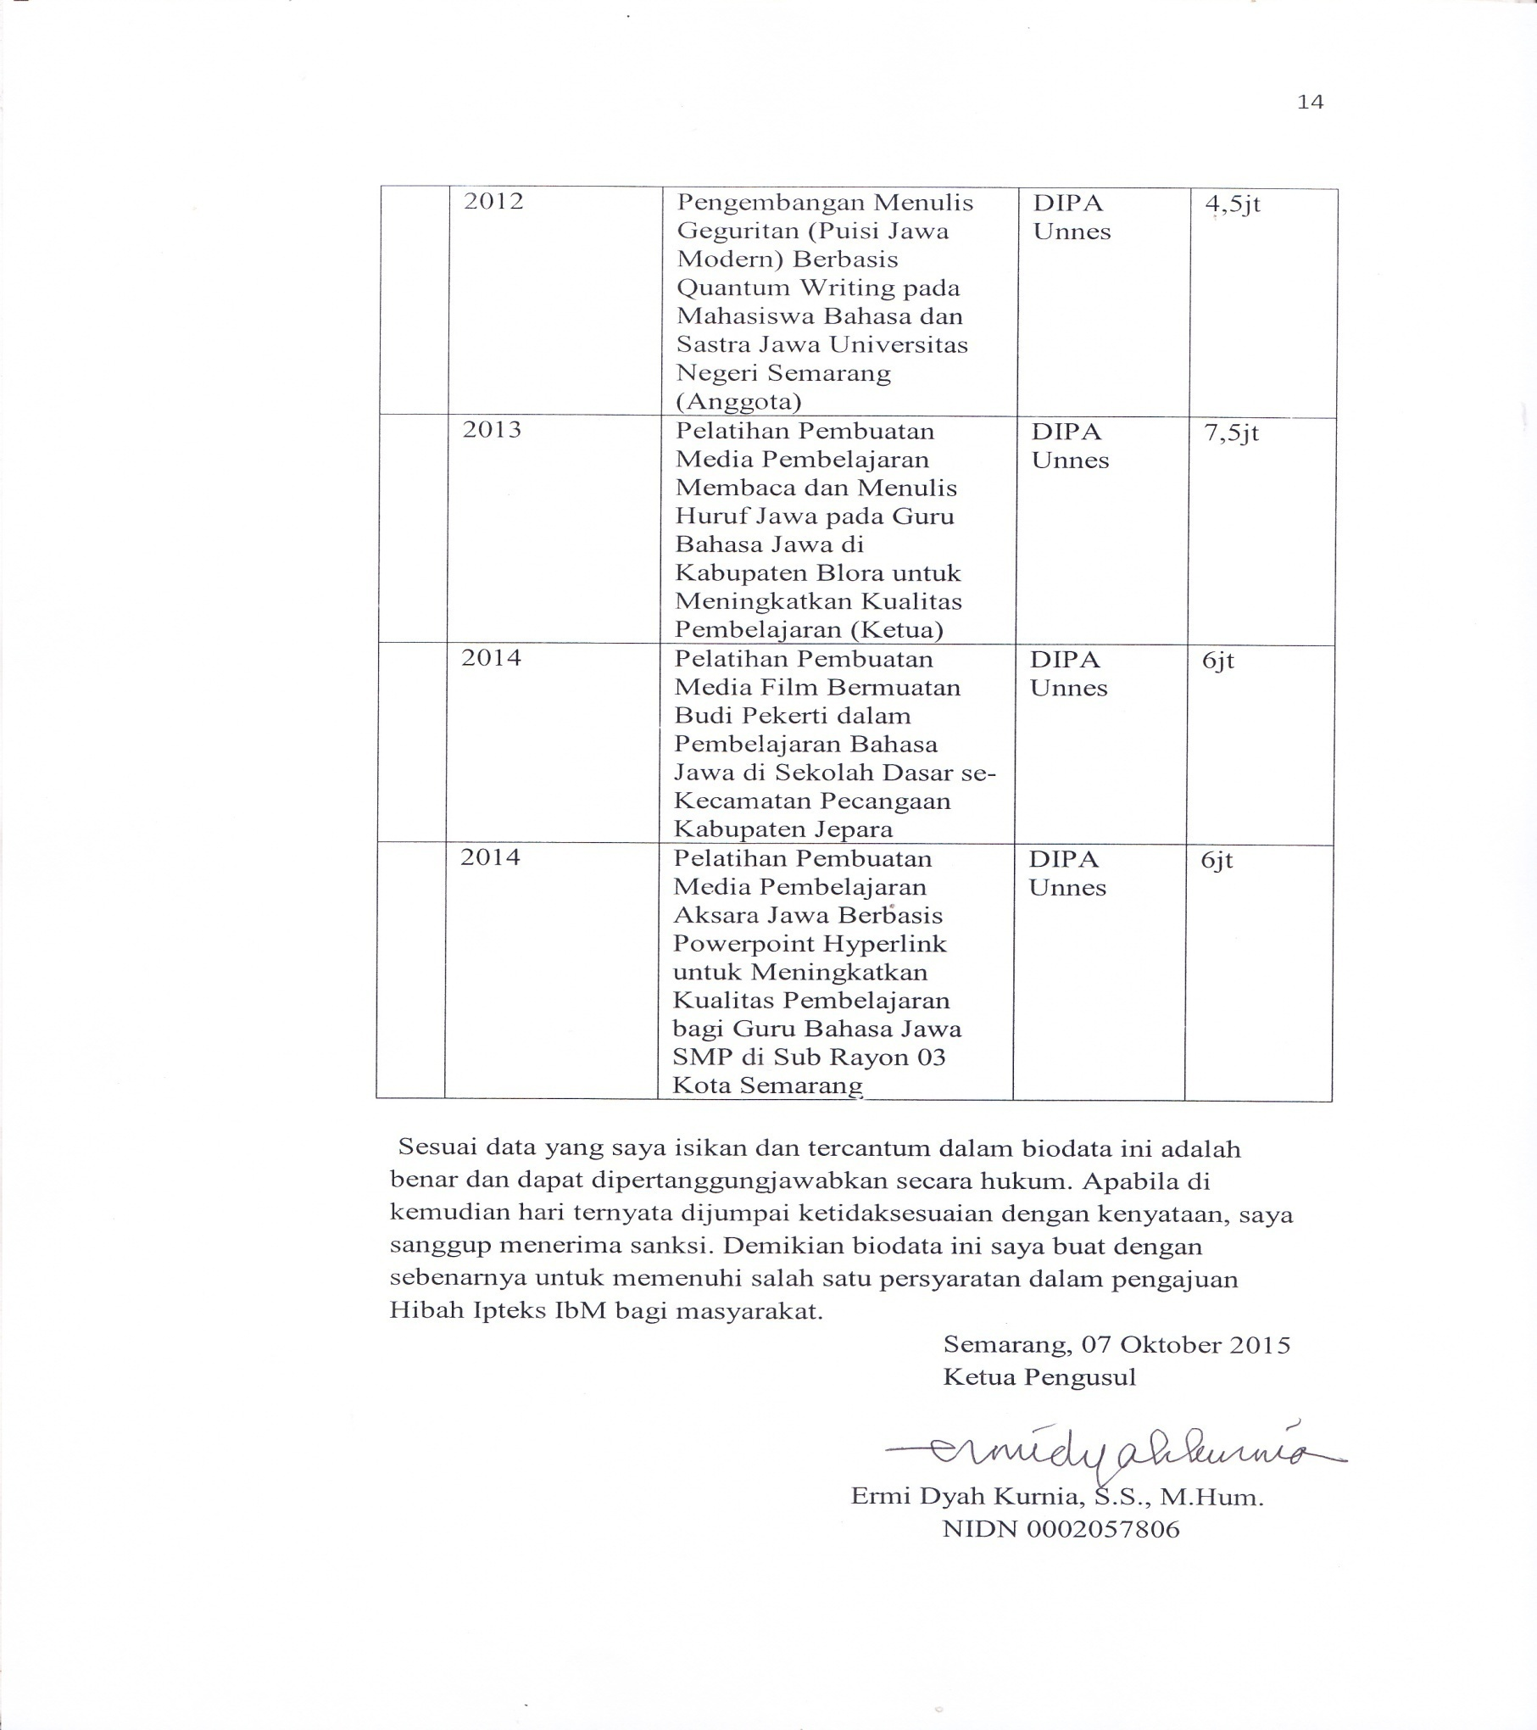
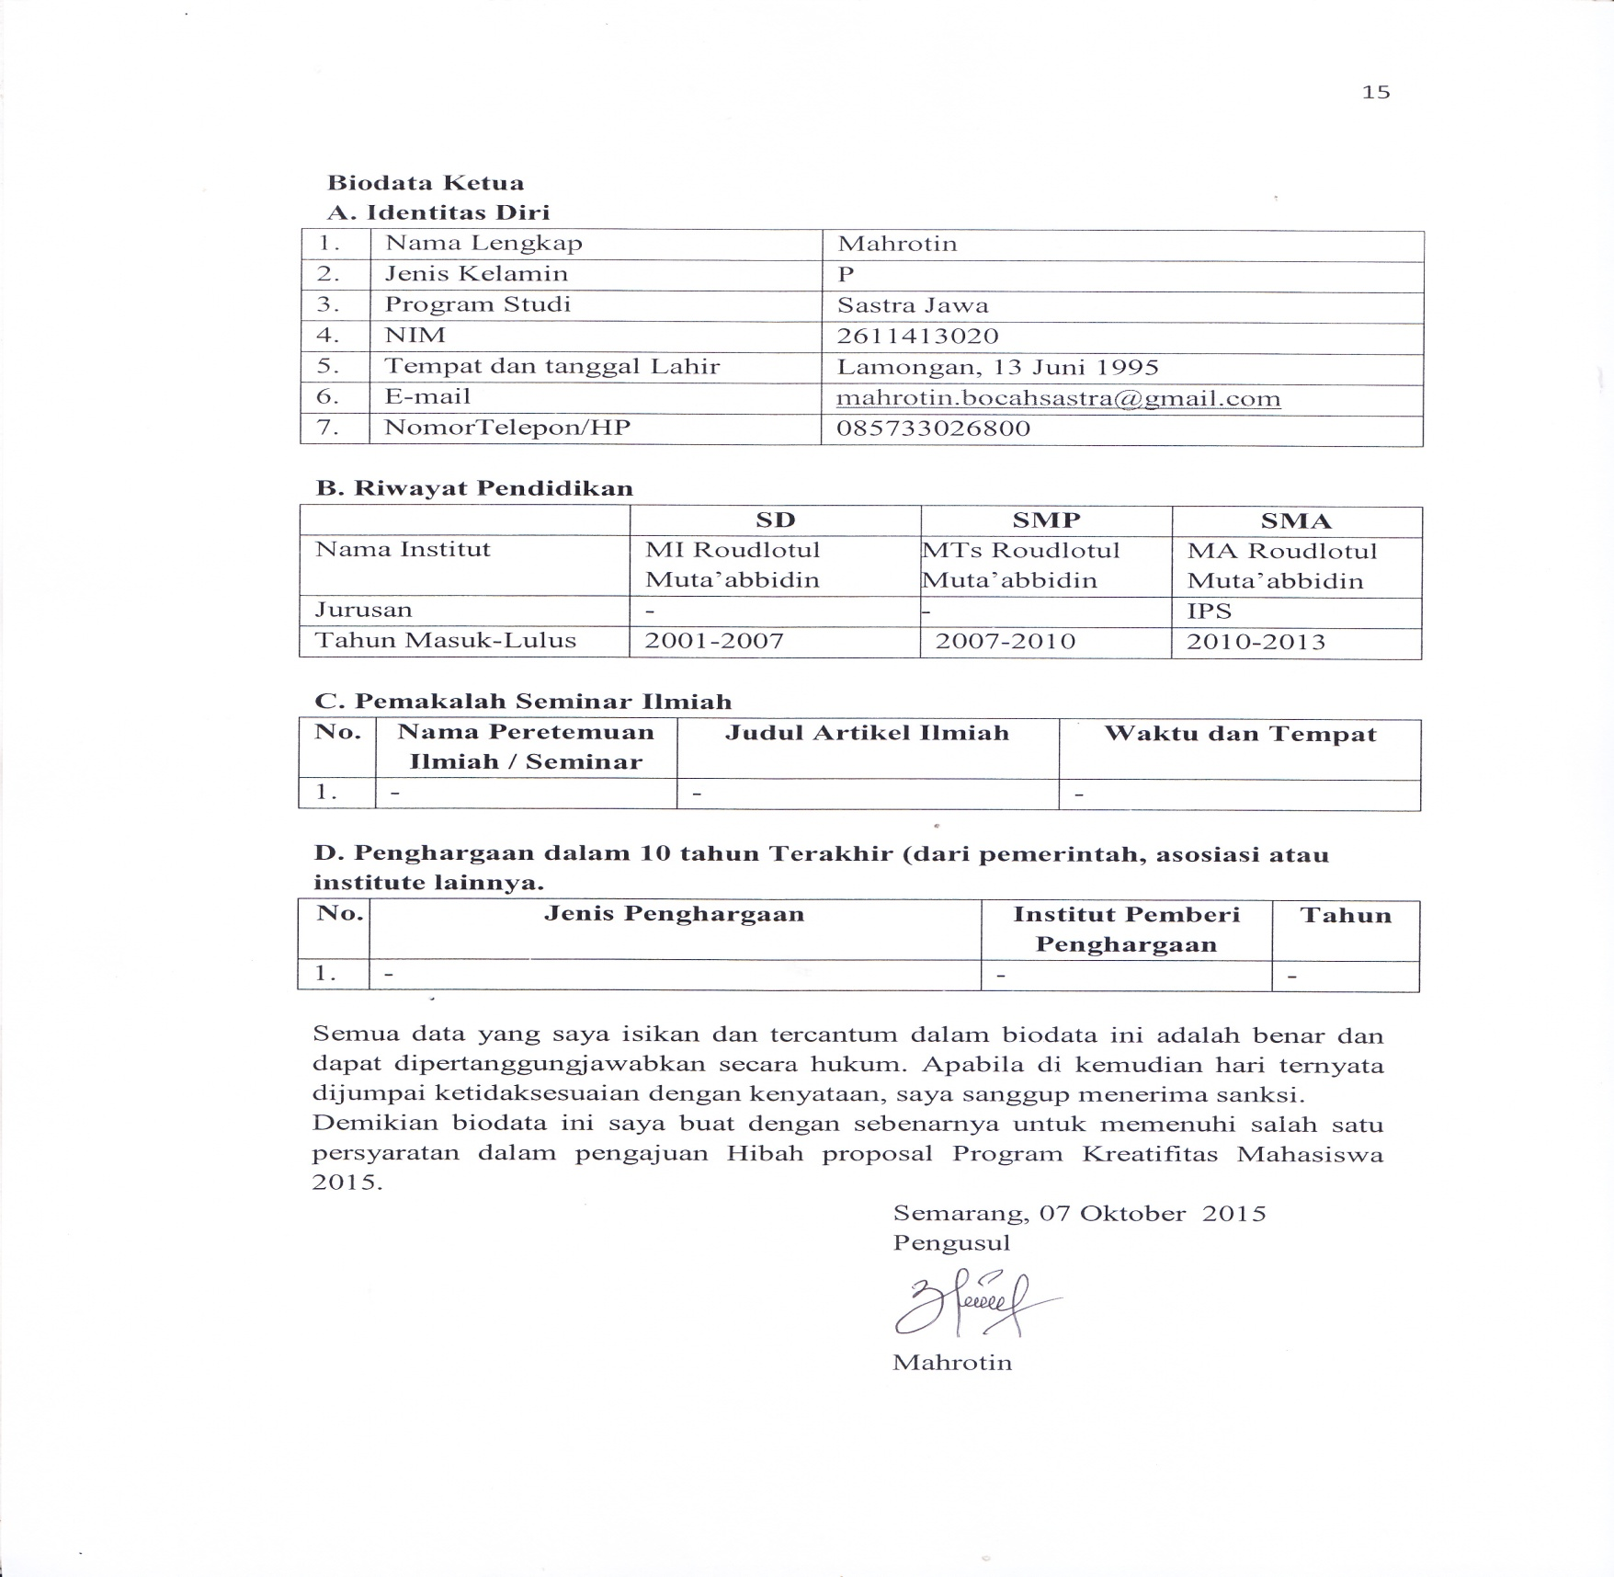
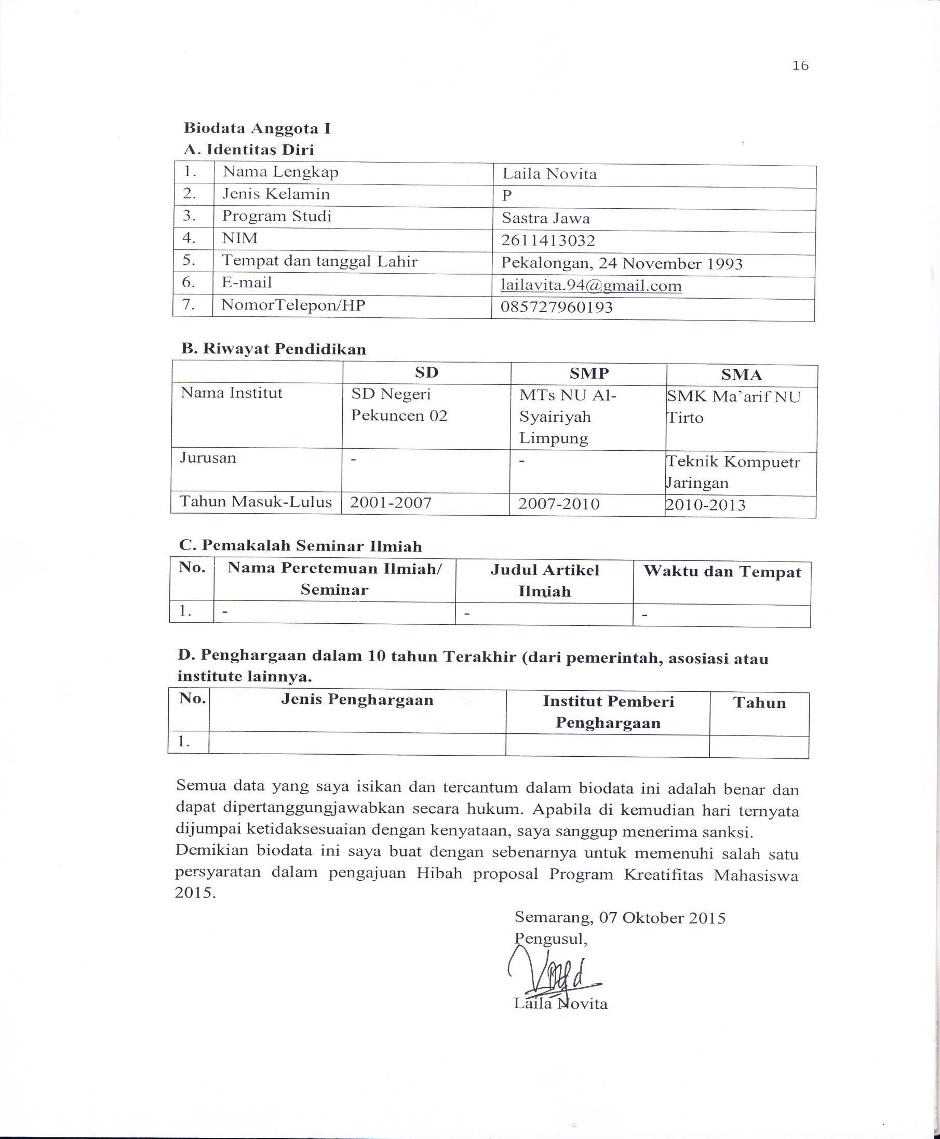
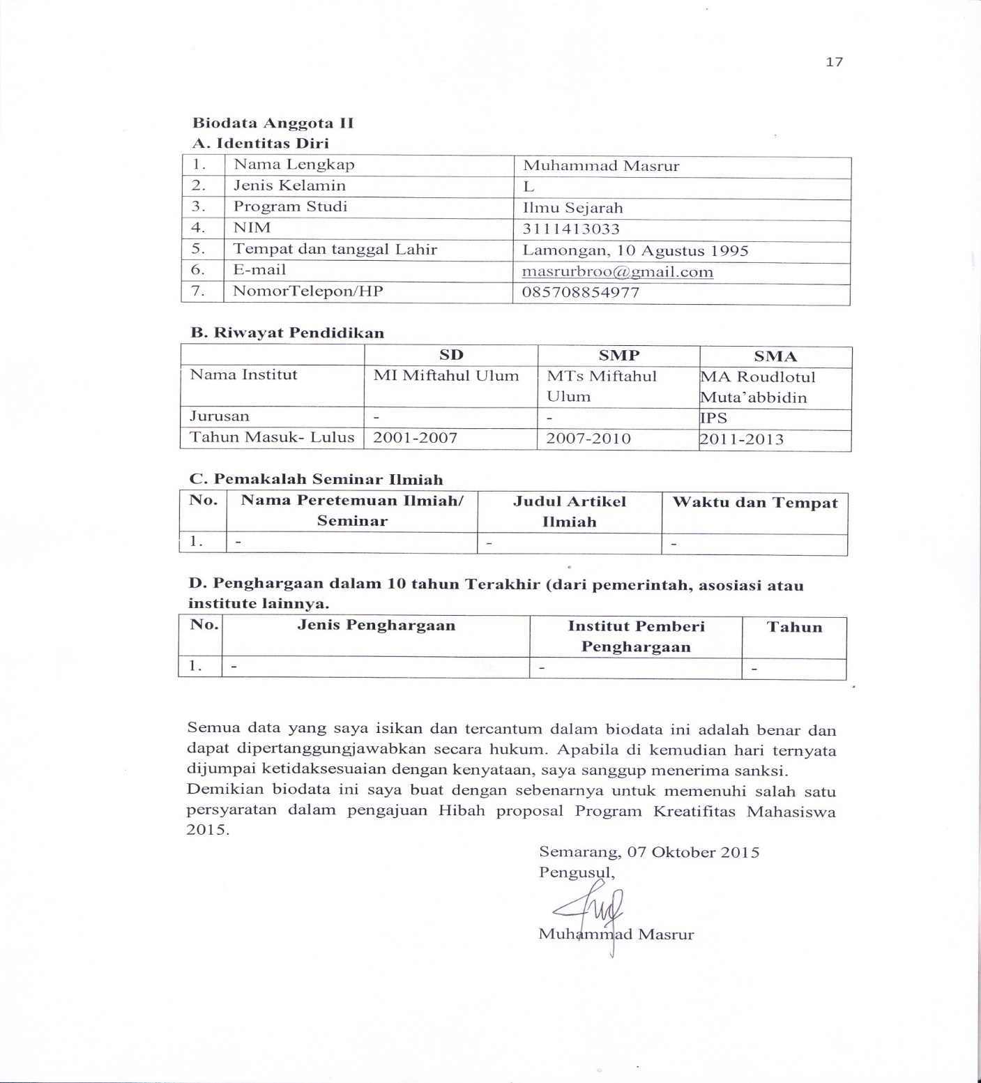
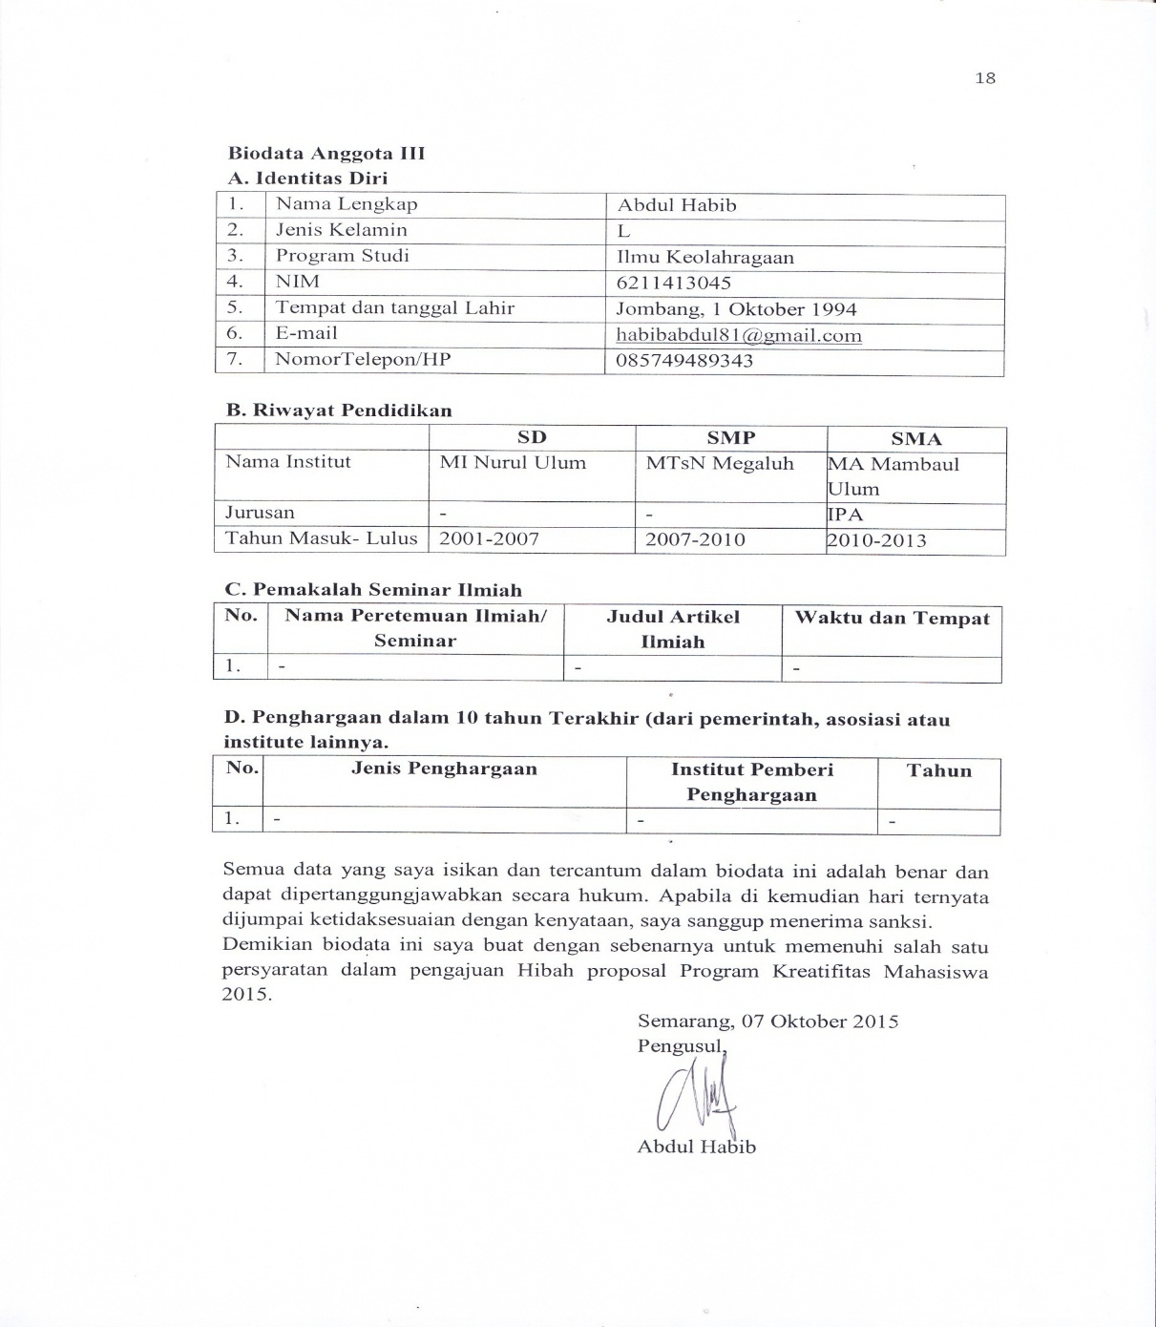
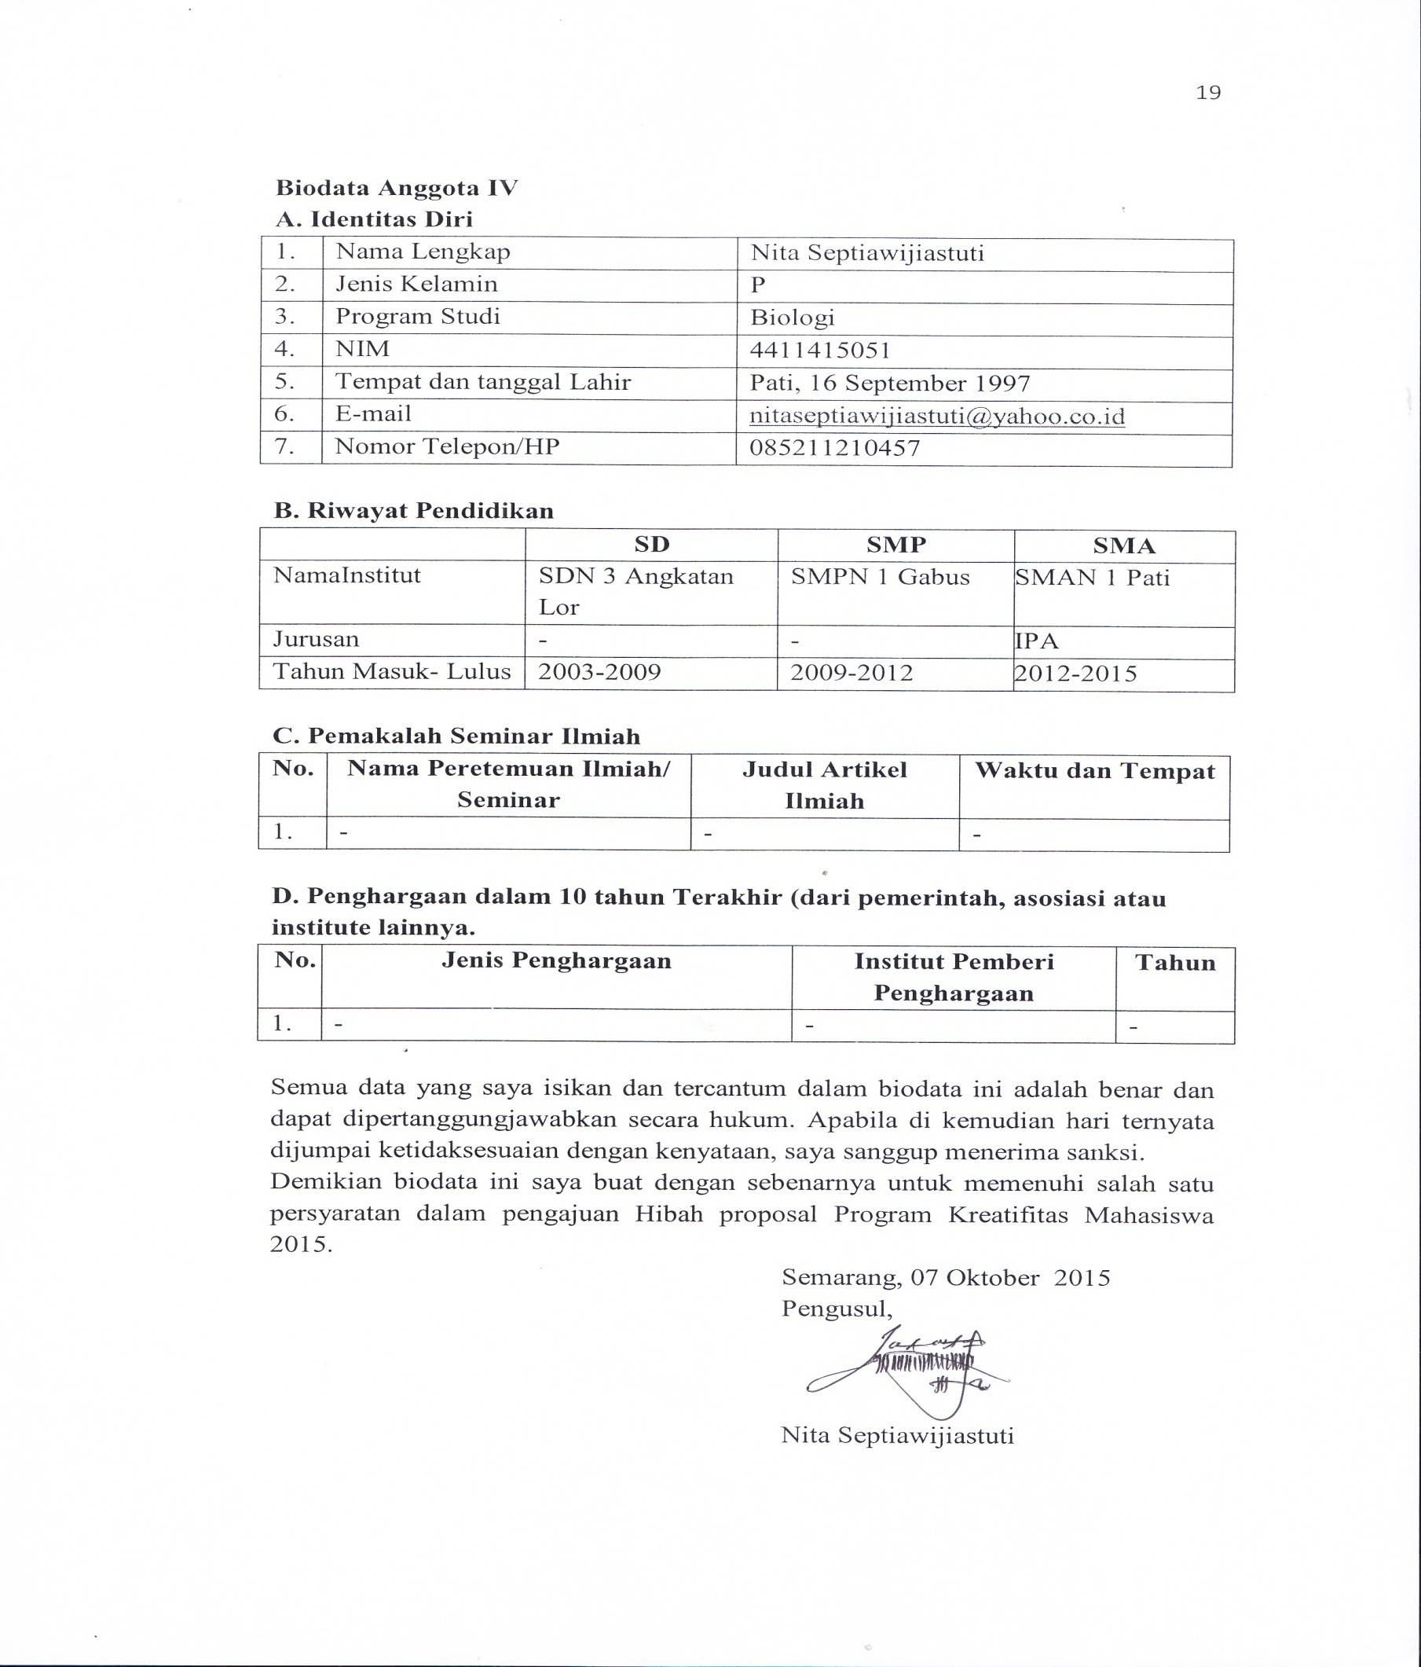

Lampiran 2. Justifikasi Anggaran Kegiatan
Rincian Anggaran

- Peralatan Penunjang
No. | Material | Justifikasi Pemakaian | Kuantitas | Harga Satuan | Keterangan
1. | Sewa Laptop | 4 Bulan | 3 Buah | Rp 50.000 | Rp 600.000
2, | Flash disk | 5 Bulan | 3 Buah | Rp 100.000 | Rp 300.000
3. | Batu Baterai | 5 Bulan | 5 Buah | Rp 15.000 | Rp 75.000
4. | Stop kontak | 5 Bulan | 2 Buah | Rp 35.000 | Rp 70.000
5. | Sewa Kamera | 4 Minggu | 2Buah | Rp 75.000 | Rp600.000
6. | Sewahandycame | 2Minggu | 2 Buah | Rp 100.000 | Rp400.000
7. | Sewa Printer | 2 Minggu | 1 Buah | Rp 150.000 | Rp 300.000
8. | Paku | 5 Bulan | 2Bungkus | Rp 10.000 | Rp 20.000
9. | Rafia | 5 Bulan | 1 Gulung | Rp 20.000 | Rp 20.000
10. | Kompas | 5 Bulan | 3 Buah | Rp 150.000 | Rp 450.000
11. | Buku Kerja | 5 Bulan | 10 Buah | Rp 24.000 | Rp 240.000
 | SUBTOTAL |  |  |  | Rp 3.075.000
- Bahan Habis Pakai
No. | Material | Justifikasi Pemakaian | Kuantitas | Harga Satuan | Keterangan
1. | Kertas HVS | 5 Bulan | 3 Rim | Rp 40.000 | Rp 120.000
2. | Kertas Folio Bergaris | 5 Bulan | 3 Buah | Rp 35.000 | Rp 105.000
3. | Kertas A4 | 5 Bulan | 4 Buah | Rp 35.000 | Rp 140.000
4. | Tinta Printer Hitam | 5 Bulan | 2 Buah | Rp 40.000 | Rp 80.000
5. | Tinta Printer Warna | 5 Bulan | 3 Buah | Rp 40.000 | Rp 120.000
6. | Kertas Foto | 5 Bulan | 3 Pack | Rp 30.000 | Rp 90.000
7. | Lem Kertas | 5 Bulan | 3 Buah | Rp 5.000 | Rp 15.000
8. | Lem Castol | 5 Bulan | 5 Buah | Rp 10.000 | Rp 50.000
9. | MMT | 5 Bulan | 4 Buah | Rp 250.000 | Rp1.000.000
10. | Spanduk | 5 Bulan | 4 Buah | Rp 150.000 | Rp 600.000
11. | Poster | 5 Bulan | 50 Lbr | Rp 8.000 | Rp 400.000
12. | Amplop | 5 Bulan | 4 Pack | Rp 25.000 | Rp 100.000
13. | Leaflet | 5 Bulan | 100 Lbr | Rp 5.000 | Rp 500.000
14. | Stempel | 5 Bulan | 1 Buah | Rp 50.000 | Rp 50.000
15. | Bak Stempel | 5 Bulan | 1 Buah | Rp 30.000 | Rp 30.000
16. | Tinta Stempel | 5 Bulan | 1 Buah | Rp 20.000 | Rp 20.000
17. | Block Note | 5 Bulan | 1 Lusin | Rp 100.000 | Rp 100.000
18. | Bolpoint | 5 Bulan | 2 Lusin | Rp 20.000 | Rp 40.000
19. | Spidol Snowman | 5 Bulan | 5 Buah | Rp 10.000 | Rp 50.000
20. | Penghapus white board | 5 Bulan | 3 Buah | Rp 10.000 | Rp 30.000
21. | White Board | 5 Bulan | 1 Buah | Rp 100.000 | Rp 100.000
22. | Streples | 5 Bulan | 3 Buah | Rp 20.000 | Rp 60.000
23. | Isi Streples | 5 Bulan | 3 Buah | Rp 5.000 | Rp 15.000
24. | Clip | 5 Bulan | 2 Pack | Rp 5.000 | Rp 10.000
25. | Clip Besar | 5 Bulan | 1 Lusin | Rp 25.000 | Rp 25.000
26. | Map | 5 Bulan | 1 Pack | Rp 40.000 | Rp 40.000
27. | Materai 6.000 | 10 kali | 10 Buah | Rp 7.000 | Rp 70.000
28. | Map Plastik | 5 Bulan | 10 Buah | Rp 10.000 | Rp 100.000
29. | Peta | 5 Bulan | 5 Buah | Rp 10.000 | Rp 40.000
 | SUBTOTAL |  |  |  | Rp 4.100.000
- Perjalanan Penelitian
No. | Material | Justifikasi Pemakaian | Kuantitas | Harga Satuan | Keterangan
1. | Tiket Bis | 2kali (P-P) | 5 Buah | Rp 200.000 | Rp 2.000.000
2. | Sewa Kendaraan | 3 Hari | 4 Buah | Rp125.000 | Rp 1.500.000
 | SUBTOTAL |  |  |  | Rp 3.500.000
- Biaya Lain- lain
No. | Material | JustifikasiPemakaian | Kuantitas | Harga Satuan | Keterangan
1. | Pengurus perizinan |  |  |  | Rp 350.000
2. | Biaya Penelitian | 5 bulan |  |  | Rp 450.000
3. | Dokumentasi |  | 5 Kaset | Rp 20.000 | Rp 100.000
4. | Diskusi dan Rapat | 5 Bulan |  | Rp 50.000 | Rp 250.000
5. | Penjilidan Laporan | 10 kali |  |  | Rp 175.000
6. | Seminar | 1 kali | 50 peserta | Rp 10.000 | Rp 500.000
 | SUBTOTAL |  |  |  | Rp1.825.000

Total Anggaran Rp 12.500.000

Lampiran 3.Susunan Oraganisasi Tim dan Pembagian Tugas.

No | Nama/ NIM | Prodi | Bidang Ilmu | Alokasi Waktu  (jam/minggu) | Uraian Tugas
1. | Mahrotin | SJ | Humaniora | 4 jam / minggu | Mendapatakn refrensi- refrensi sastra lisan kentrung serta menganalisis.
2. | Laila Novita | SJ | Humaniora | 3 jam/ minggu | Penaskahan
3. | Abdul Habib | Ilmu Keolahragaan | Humaniora | 3 jam / minggu | Editor karya
4. | Muhammad Masrur | Ilmu Sejarah | Humaniora | 3 jam / minggu | Mengkaji sastra lisan kentrung dengan dalang kentrung dengan cara wawancara secara terpadu.
5. | Nita Septiawijiastuti | Biologi | Humaniora | 3 jam/ minggu | Menganalisis bentuk sastra lisan kentrung lewat pendataan yang telah diperoleh.

